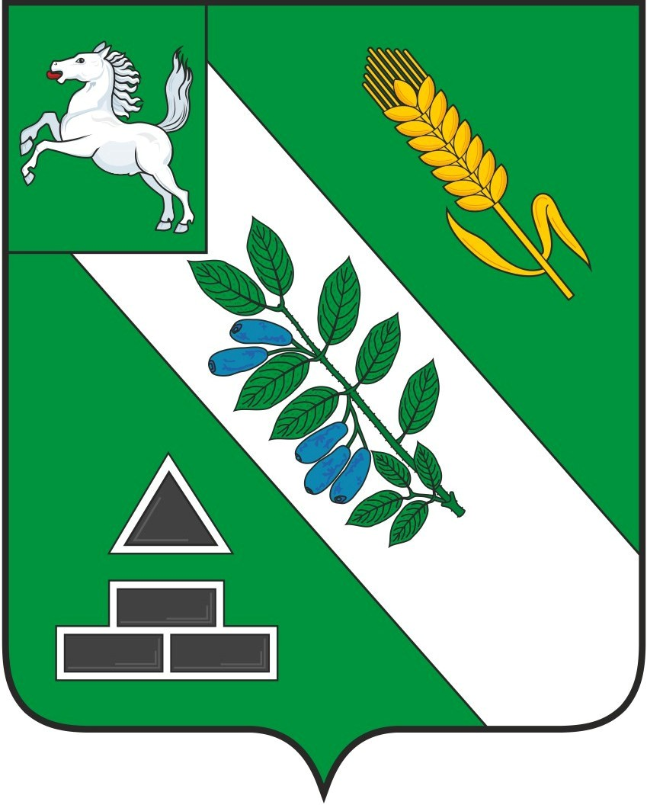
АДМИНИСТРАЦИЯ БАКЧАРСКОГО РАЙОНА
РАСПОРЯЖЕНИЕ
 | 31.01.2024 |  |  | № | 14
Об утверждении плана проведения проверок соблюдения трудового законодательства и иных нормативных правовых актов, содержащих нормы трудового права, в учреждениях, подведомственных Администрации Бакчарского района, на 2024 год

В соответствии с Законом Томской области от 8 декабря 2017 года № 144-ОЗ «О ведомственном контроле за соблюдением трудового законодательства и иных нормативных правовых актов, содержащих нормы трудового права, в Томской области»,

- Утвердить план проведения проверок соблюдения трудового законодательства и иных нормативных правовых актов, содержащих нормы трудового права, в учреждениях, подведомственных Администрации Бакчарского района, на 2024 год согласно приложению.
- Разместить настоящее Распоряжение на официальном сайте Бакчарского района в сети Интернет.
- Контроль за исполнением настоящего распоряжения возложить на заместителя Главы района-управляющего делами.
Глава района |  |  |  |  |  | С.П. Ревера

Приложение
к Распоряжению Администрации Бакчарского района от 31.01.2024г. № 14

План
проведения проверок соблюдения трудового законодательства и иных нормативных правовых актов, содержащих нормы трудового права, в учреждениях, подведомственных Администрации Бакчарского района, на 2024 год

№ п/п | Наименование подведомственной организации | Место нахождения подведомственной организации | Цель проверки | Основание проведения проверки | Дата начала проведения проверки | Срок проведения проверки
1 | МБОУ «Большегалкинская сош» | 636201, Томская область, Бакчарский район,  с. Большая Галка ул.Центральная, д.28 | Контроль за соблюдением требований трудового законодательства и иных нормативных правовых актов, содержащих нормы трудового права | Статья 353.1 Трудового кодекса Российской Федерации; Закон Томской области от 8 декабря 2017 года № 144-ОЗ «О ведомственном контроле за соблюдением трудового законодательства и иных нормативных правовых актов, содержащих нормы трудового права, в Томской области»; Устав муниципального образования «Бакчарский район» | 01.05.2024 | 20 рабочих дней
2 | МКОУДО «Парбигская ДМШ» | 636220, Томская область, Бакчарский район, село Парбиг ул.Советская, д.75 | Контроль за соблюдением требований трудового законодательства и иных нормативных правовых актов, содержащих нормы трудового права | Статья 353.1 Трудового кодекса Российской Федерации; Закон Томской области от 8 декабря 2017 года № 144-ОЗ «О ведомственном контроле за соблюдением трудового законодательства и иных нормативных правовых актов, содержащих нормы трудового права, в Томской области»; Устав муниципального образования «Бакчарский район» | 01.10.2023 | 20 рабочих дней

